Město Dolní Bousov

*náměstí T.G.Masaryka 1, 294 04 Dolní Bousov,* [*www.dolni-bousov.cz*](http://www.dolni-bousov.cz)

Město Dolní Bousov oznamuje, ve smyslu § 39 odst. 1 zákona č. 128/2000 Sb. o obcích v platném znění, záměr:

prodat část pozemku p.č. 892/5 a 897/1 k.ú. Dolní Bousov

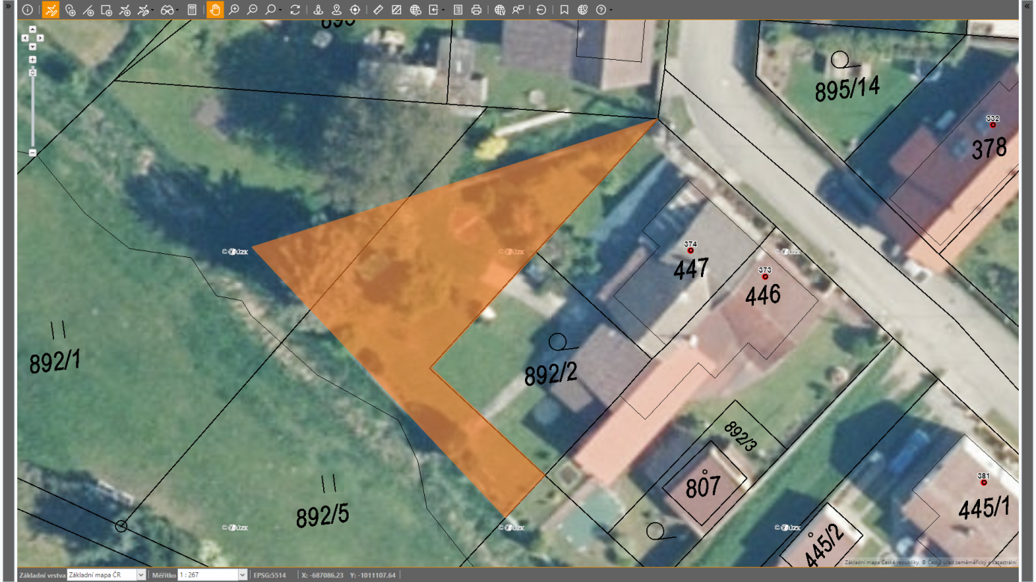

Prodej bude projednán na zasedání zastupitelstva města po uplynutí zákonné lhůt

vyvěšeno: 28. 7. 2021, současně zveřejněno na úřední desce [www.dolni-bousov.cz](http://www.dolni-bousov.cz)

sejmuto: